سپهر مقیسه

9831103

HW1

1-بله میتوانند- به این صورت که cpu اطلاعات را به/از حافظه اصلی به/از بافر انتقال میدهد و در عین حال i/o ازدستگاه به بافر انتقال میدهد و پس از پایان با interrupt به cpu اطلاع میدهد .



در عکس بالا مشاهده میکنیم که cpu در حال execute کردن هست و i/o در همان زمان در حال انتقال اطلاعات است.

2-

|  |  |  |  |  |  |
| --- | --- | --- | --- | --- | --- |
| Magnetic disk | Solid state disk | main memory | cache | Register |  |
| Operating system | Operating system | Operating system | Hardware | compiler | Managed by |
| Disk or tape | disk | disk | Main memory | cache | Backed by |

3-psw ، pc و sr ها و برخی register ها را در داخل پشته ذخیره میکند .اگر پشته مخصوص سیستم تعریف نشود وقفه ها از فضای stack هر thread که اجرایش قطع شود،استفاده میکنند.

4-با این طراحی ، یک ریزپردازنده به حافظه محلی خود میتواند سریع تر دسترسی پیدا کند و همچنین microprocessor را به یک دستگاه multiprocessing تبدیل کرده و اجازه میدهد processor سریعتر به اطلاعات حافظه دسترسی داشته باشد . نقاط ضعف میتوان به هزینه بالا و کمبود استاندارد های برنامه نویسی اشاره کرد همچنین اضافه کردن core باعث ایجاد traffic و تاخیر میشود .با اضافه کردن استاندارد های برنامه نویسی میتواند این مشکلات را رفع کرد.

5-

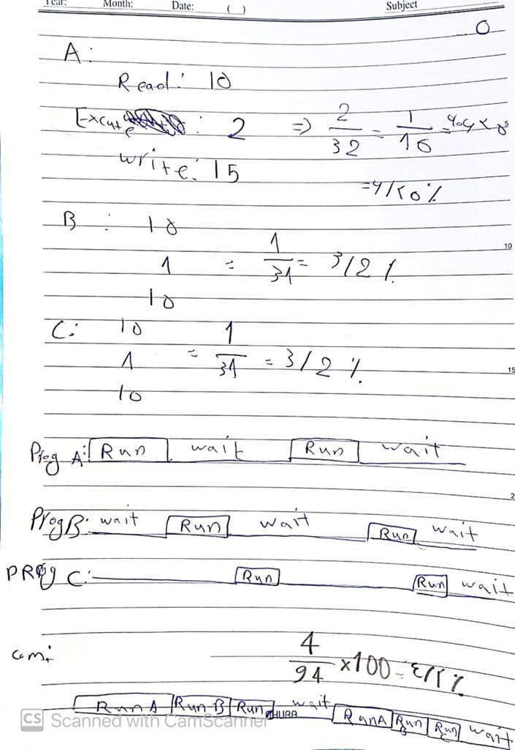

6-protection به مکانیسمی اشاره میکند که دسترسی برنامه ها ،پردازنده و کاربران را به منابع تعریفی سیستم کنترل میکند و از وقوع خطا جلوگیری میکند.عملا یک ابزار برای multiprogramming بهتر است و مطمئن میشود که کاربران مختلف به درستی از یک پوشه یا فایل استفاده کنند.خیر به مکانیسم security هم نیاز داریم که سیستم را از حملات و دسترسی های خارجی نا مناسب حفظ میکند